[中国科学院某研究团队所发文章被质疑文章内发生图片重叠](https://mp.weixin.qq.com/s?__biz=Mzg4OTgzNzAyOA==&mid=2247566985&idx=1&sn=9584f455f4f9b5f411ef15dad729469b&chksm=ce3592c50884646af7204f44de32edd17b2b53d6146339f83b7a33ec50928246fcb0de01a2f7&scene=126&sessionid=1743440882)

诚信君[iPubpeers](javascript:void(0);)2025-03-29 10:52:50河南



2013 年 10 月 29 日，中国科学院 N Wu 研究团队，在***British journal of cancer***上发表的题为**“MiR-125b acts as an oncogene in glioblastoma cells and inhibits cell apoptosis through p53 and p38MAPK-independent pathways”**的研究论文，**被质疑文章内发生图片重叠。**

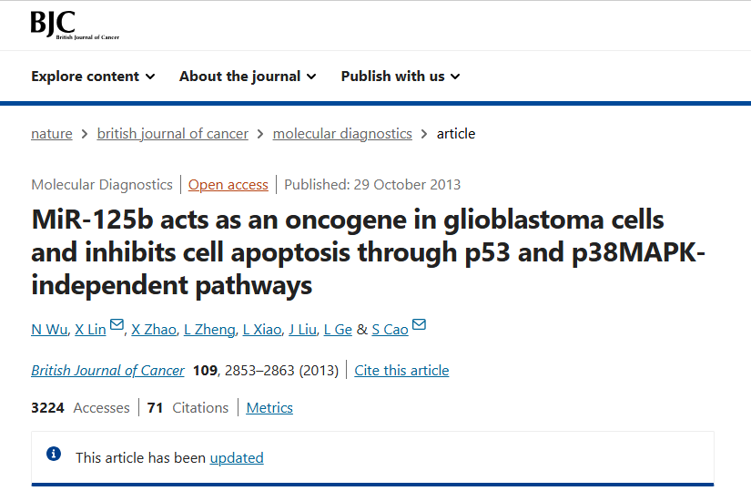

该文章于2025年3月在Pubpeer上被读者质疑：**文章内发生图片重叠。**

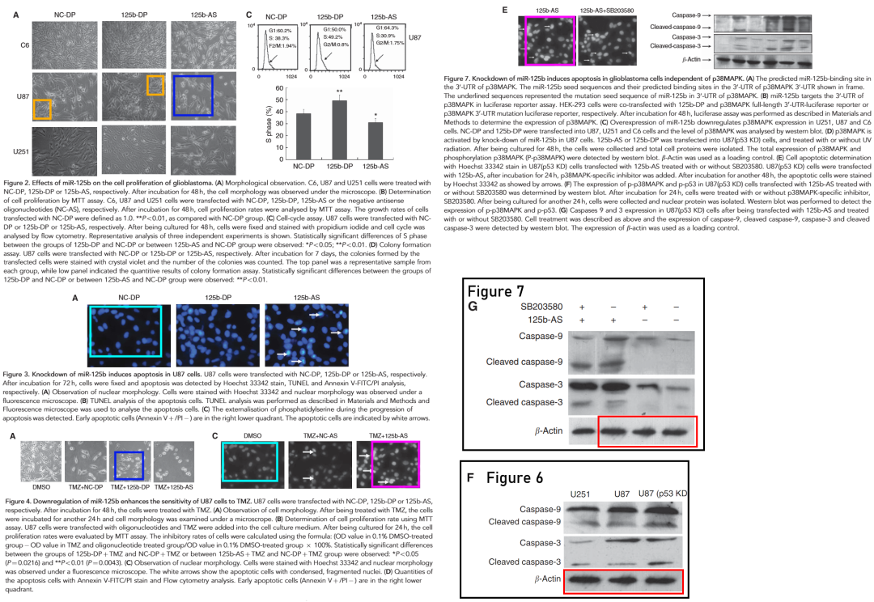

**相关消息**

https://pubpeer.com/publications/B5F88B0251E9D7AD1D4117681324AA#1

图片



**iPubpeers，专注于图片重复报道。**

**投稿事宜：ilovehainan@foxmail.com**

**觉得本文好看，请点这里！**